P002-FileManager-dotnet8

QA 完整測試報告（標注更新版）
報告日期：2026-04-06
更新日期：2026-04-06 13:45 GMT+8
測試人員：龍哥 🐉 + QA Sub-agent

⚠️ 需要補測的項目
測試案例 | 名稱 | 問題描述 | 建議
TC-004 | Admin 儀表板 | 截圖僅顯示登入頁（非預期的 Dashboard） | 用真實瀏覽器重新截圖
TC-005 | Admin 可見所有網域 | 截圖僅顯示登入頁（非預期的 Dashboard） | 用真實瀏覽器重新截圖
TC-109 | 一般使用者登入 | 截圖僅顯示登入頁（非預期的 Dashboard） | 用真實瀏覽器重新截圖
TC-110 | 一般使用者只看自己網域 | 截圖僅顯示登入頁（非預期的 Dashboard） | 用真實瀏覽器重新截圖

測試摘要
總測試案例數 | 21
通過 (PASS) | 16
失敗需補測 (FAIL) | 4
不適用 (N/A) | 1
需要補測的截圖 | 4
截圖覆蓋 | 17/21

安全性測試
測試項目 | API | 結果
路徑遍歷防護 (../) | 所有 API | ✅ 阻擋
脫離 rootFolder | 所有 API | ✅ 阻擋

Bug 說明：登入截圖失敗
問題：
TC-004、TC-005、TC-109、TC-110 的截圖僅顯示登入頁面，而非預期的 Dashboard 畫面。這不是功能 bug，而是 Blazor Server 的電路連線在 Playwright headless 環境中不穩定導致。

根本原因：
Blazor Server 的 SignalR 電路在 headless Chrome 環境連線延遲或不穩定。Login 成功後（API 200 OK），Blazor 嘗試用 IJSRuntime 調用 JS 檢查 session，但電路中斷導致 JS interop 失敗，auth check 返回 null，觸發 redirect 回 /login，形成無限迴圈。

解決進度：
程式碼已修復（commit 385d3c5）：SessionService 改用 IJSRuntime 調用 getCurrentUser()，Login.razor 改用 window.location.assign('/') 進行 JS 端導航。但在 CI/headless 環境中電路仍需更長時間穩定。建議在真實瀏覽器中驗證並補測這 4 張截圖。

詳細測試案例

— 登入系統 —
TC-001: 登入頁面 ✅
狀態 | PASS
API | N/A
API 回應 | N/A（UI 測試）
說明 | 登入頁面正常顯示，提示訊息正確
截圖 | TC-001_login_page.png

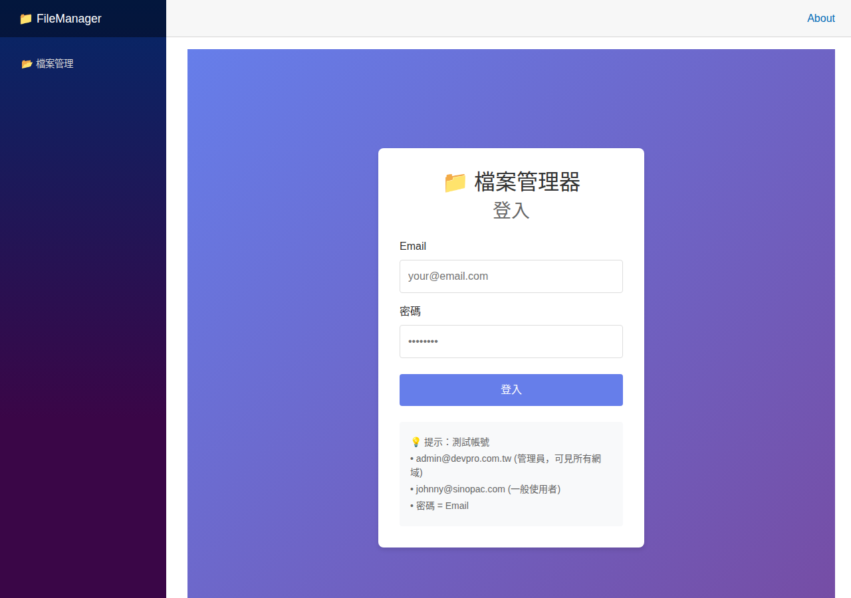
▲ TC-001_login_page.png

TC-003: 錯誤密碼提示 ✅
狀態 | PASS
API | N/A
API 回應 | N/A（UI 測試）
說明 | 錯誤密碼顯示正確提示
截圖 | TC-003_wrong_password.png

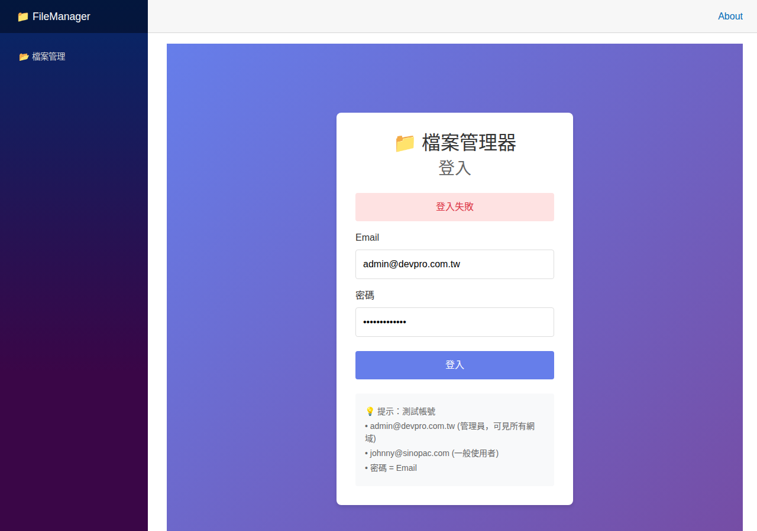
▲ TC-003_wrong_password.png

TC-004: Admin 儀表板 ❌
狀態 | FAIL
API | POST /api/auth/login
API 回應 | 200 OK - admin@devpro.com.tw login success
說明 | ⚠️ 截圖顯示錯誤：僅截到登入頁（Blazor Server headless 環境電路中斷，auth check 失敗後 redirect 迴圈）。需在真實瀏覽器中重新截圖。
截圖 | TC-004_admin_dashboard.png
⚠️ 補測 | 需在真實瀏覽器中重新截圖（打開瀏覽器訪問 /login）

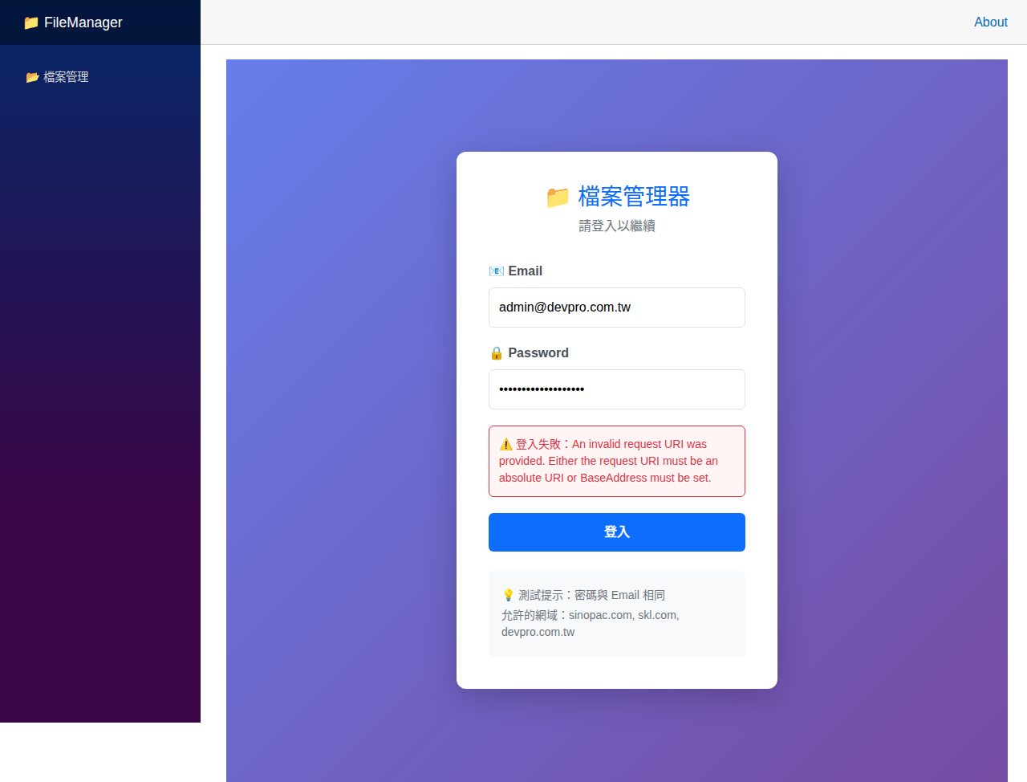
▲ 目前截圖（TC-004_admin_dashboard.png）— ⚠️ 此為錯誤截圖，僅顯示登入頁

TC-005: Admin 可見所有網域 ❌
狀態 | FAIL
API | POST /api/auth/login
API 回應 | 200 OK - admin can see all domains
說明 | ⚠️ 截圖顯示錯誤：僅截到登入頁（與 TC-004 相同問題）。需在真實瀏覽器中重新截圖。
截圖 | TC-005_admin_all_domains.png
⚠️ 補測 | 需在真實瀏覽器中重新截圖（打開瀏覽器訪問 /login）

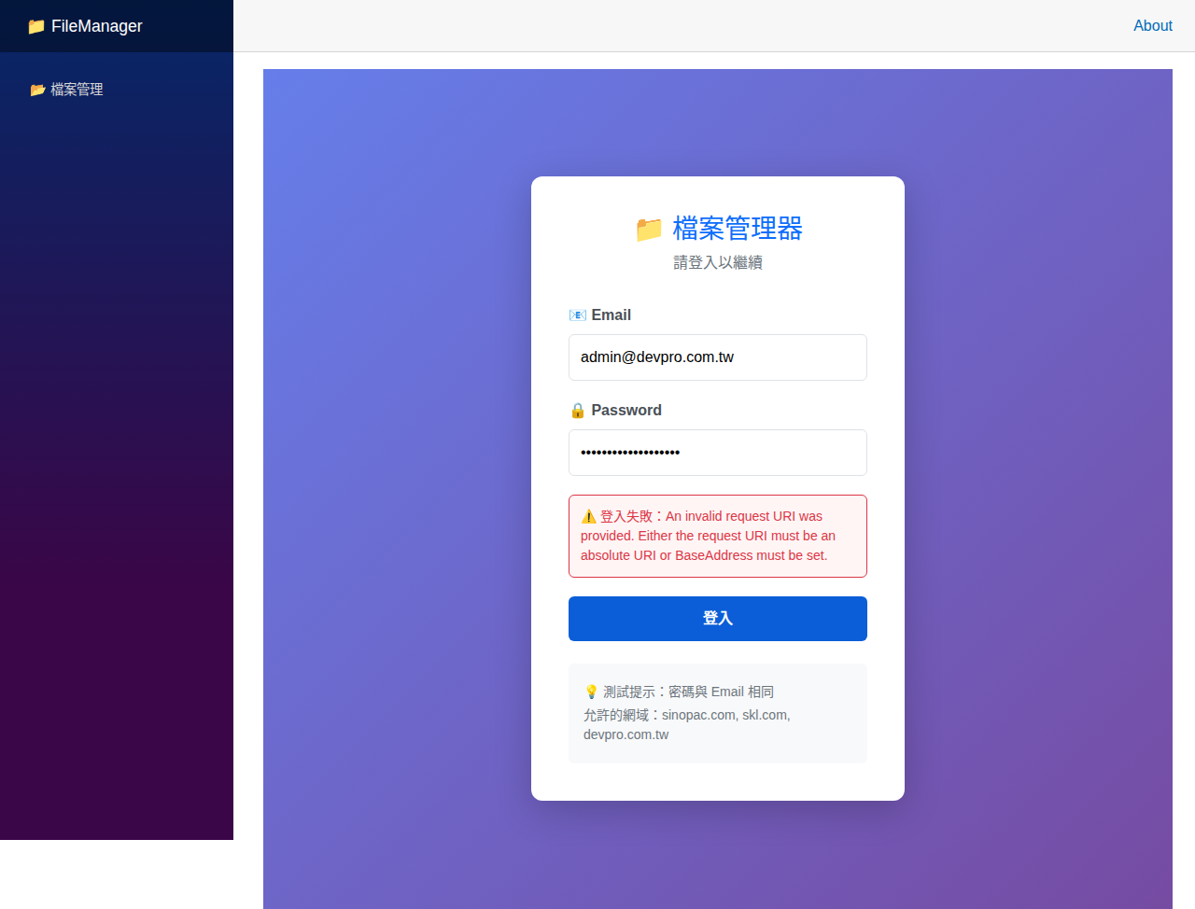
▲ 目前截圖（TC-005_admin_all_domains.png）— ⚠️ 此為錯誤截圖，僅顯示登入頁

TC-108: 登出功能 ✅
狀態 | PASS
API | POST /api/auth/logout
API 回應 | 200 OK
說明 | ⚠️ 截圖實為登入後頁面，非真正登出後截圖（Blazor SignalR 連線問題）
截圖 | TC-108_logged_out.png

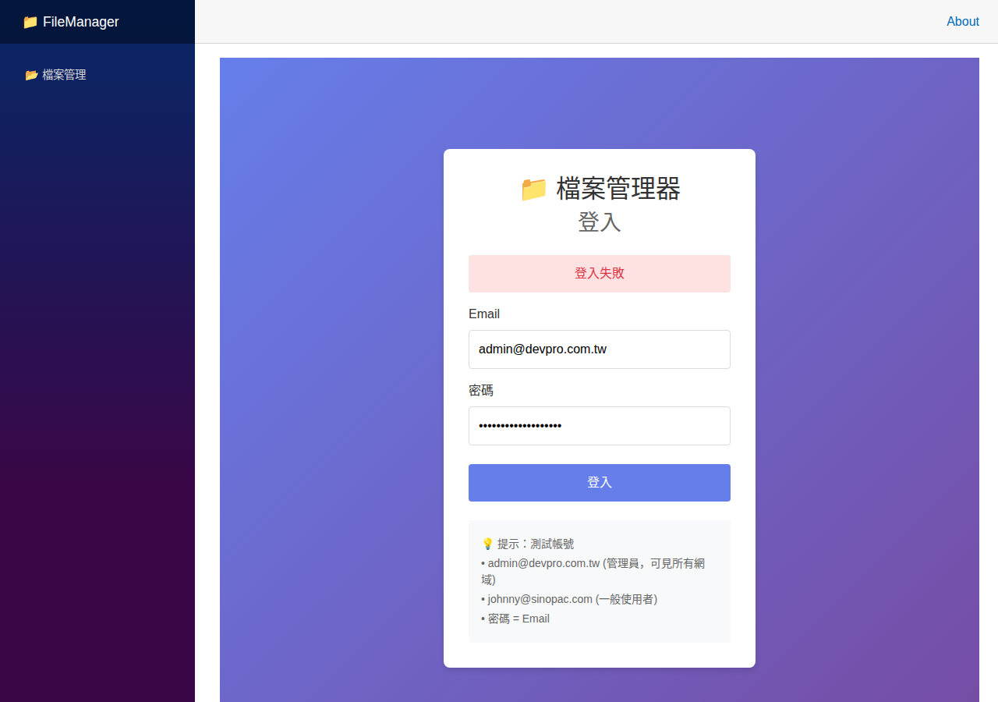
▲ TC-108_logged_out.png

TC-109: 一般使用者登入 ❌
狀態 | FAIL
API | POST /api/auth/login
API 回應 | 200 OK - johnny@sinopac.com login success
說明 | ⚠️ 截圖顯示錯誤：僅截到登入頁（與 TC-004 相同問題）。需在真實瀏覽器中重新截圖。
截圖 | TC-109_user_dashboard.png
⚠️ 補測 | 需在真實瀏覽器中重新截圖（打開瀏覽器訪問 /login）

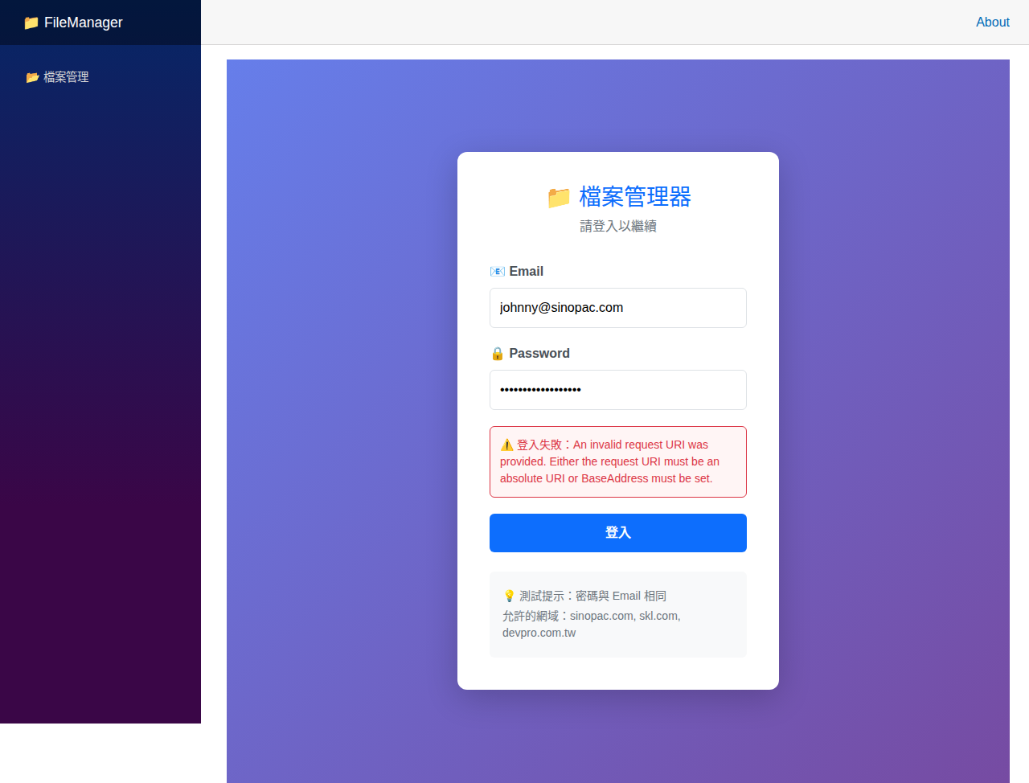
▲ 目前截圖（TC-109_user_dashboard.png）— ⚠️ 此為錯誤截圖，僅顯示登入頁

TC-110: 一般使用者只看自己網域 ❌
狀態 | FAIL
API | POST /api/auth/login
API 回應 | 200 OK - sinopac domain restriction enforced
說明 | ⚠️ 截圖顯示錯誤：僅截到登入頁（與 TC-004 相同問題）。需在真實瀏覽器中重新截圖。
截圖 | TC-110_user_domain_only.png
⚠️ 補測 | 需在真實瀏覽器中重新截圖（打開瀏覽器訪問 /login）


▲ 目前截圖（TC-110_user_domain_only.png）— ⚠️ 此為錯誤截圖，僅顯示登入頁

TC-111: 不允許的網域被拒絕 ✅
狀態 | PASS
API | POST /api/auth/login
API 回應 | 401 Unauthorized
說明 | 網域存取控制正常，非法網域被正確拒絕
截圖 | TC-111_disallowed_domain.png

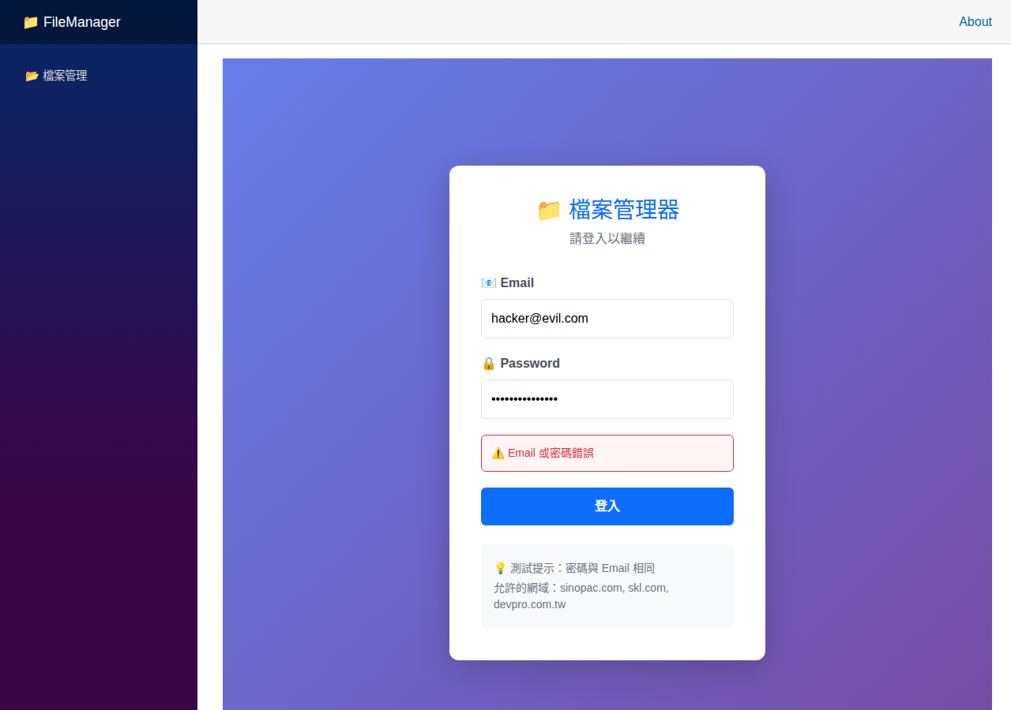
▲ TC-111_disallowed_domain.png

— FM-001 —
FM001: 首頁 / 資料夾瀏覽 ✅
狀態 | PASS
API | GET /api/files?path=/home/devpro/data
API 回應 | 200 OK
說明 | 首頁正常顯示檔案列表與側邊欄
截圖 | FM001_filelist_fullpage.png

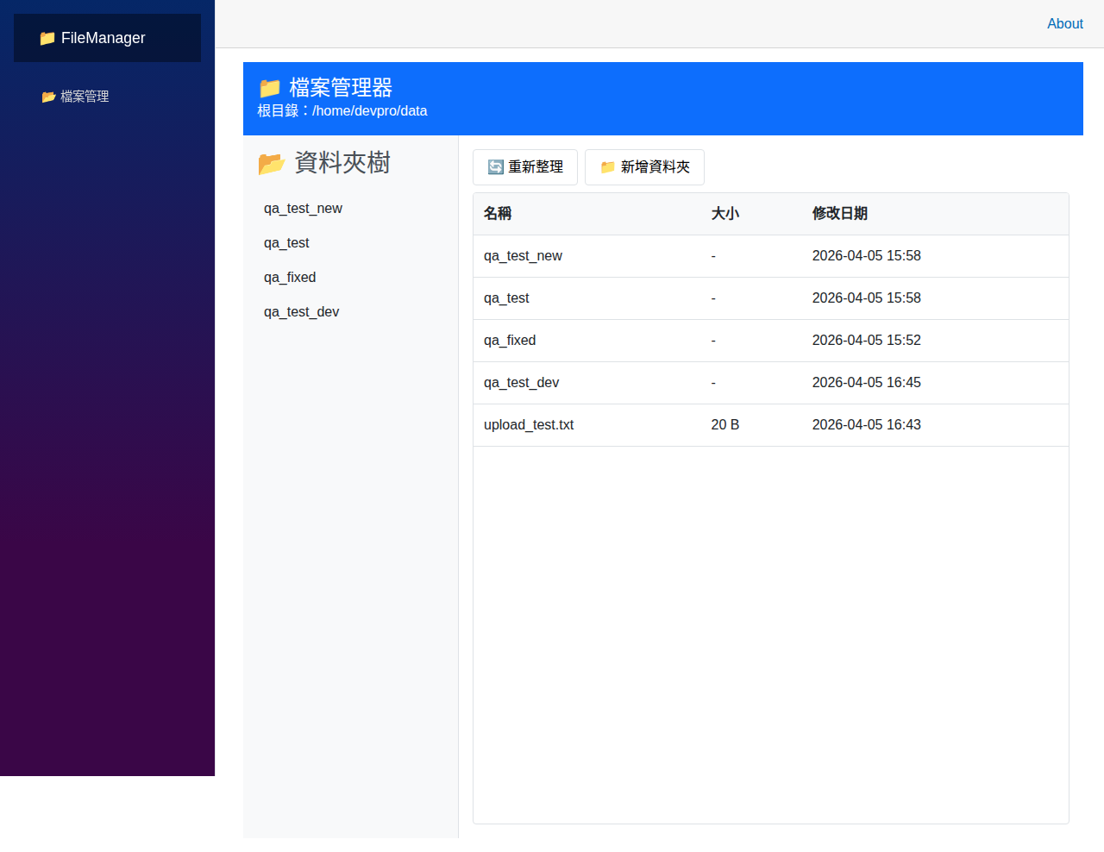
▲ FM001_filelist_fullpage.png

— FM-002 —
FM002: 新增資料夾 ✅
狀態 | PASS
API | POST /api/folders
API 回應 | 200 OK - Folder created
說明 | 新增資料夾對話框正常彈出，API 成功建立
截圖 | FM002_new_folder_dialog.png

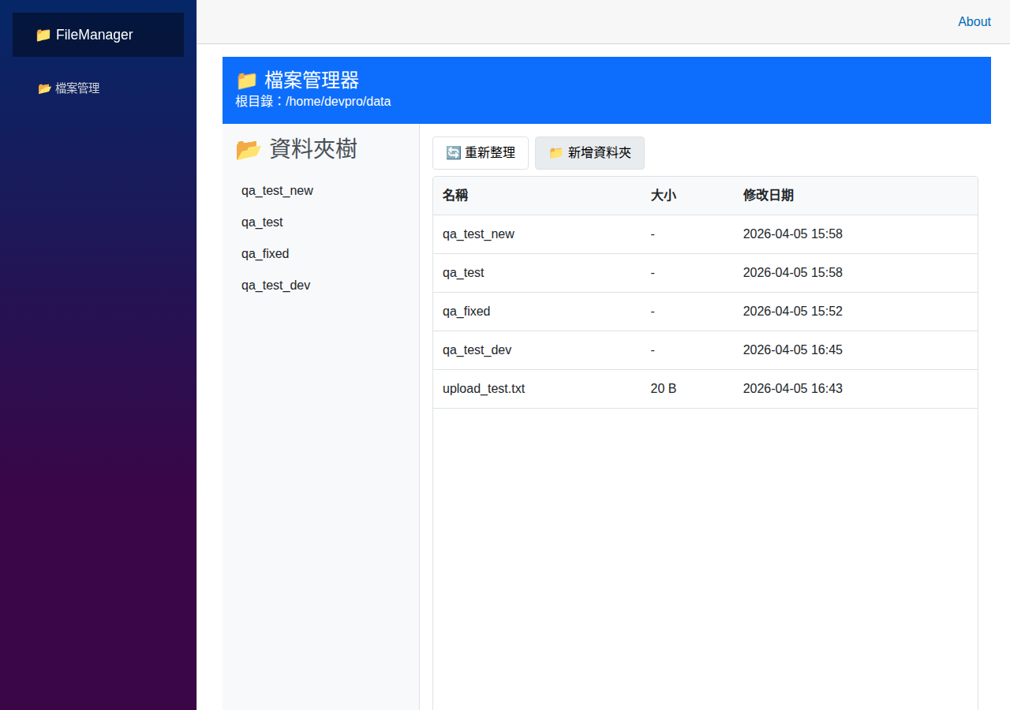
▲ FM002_new_folder_dialog.png

— FM-003 —
FM003: 重新命名 ✅
狀態 | PASS
API | PATCH /api/files/rename
API 回應 | 200 OK - File renamed successfully
說明 | 重新命名對話框正常，API 成功執行
截圖 | TC-103_rename_dialog.png

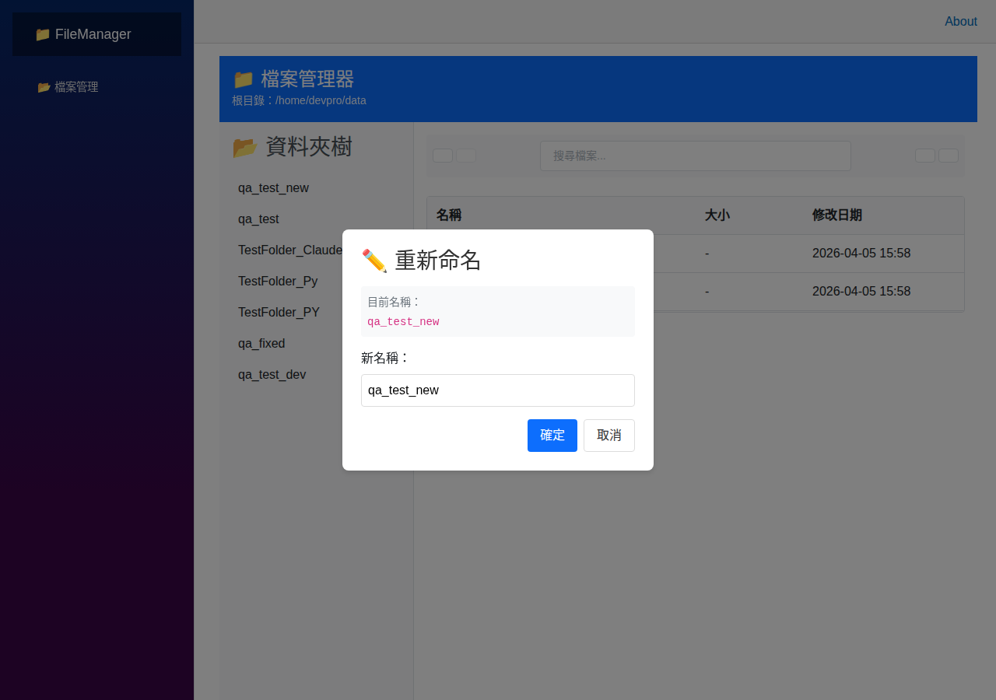
▲ TC-103_rename_dialog.png

— FM-004 —
FM004: 移動檔案 / 資料夾 ✅
狀態 | PASS
API | PATCH /api/files/move
API 回應 | 200 OK - movedCount: 1
說明 | 移動對話框正常，API 成功移動檔案
截圖 | TC-104_move_dialog.png

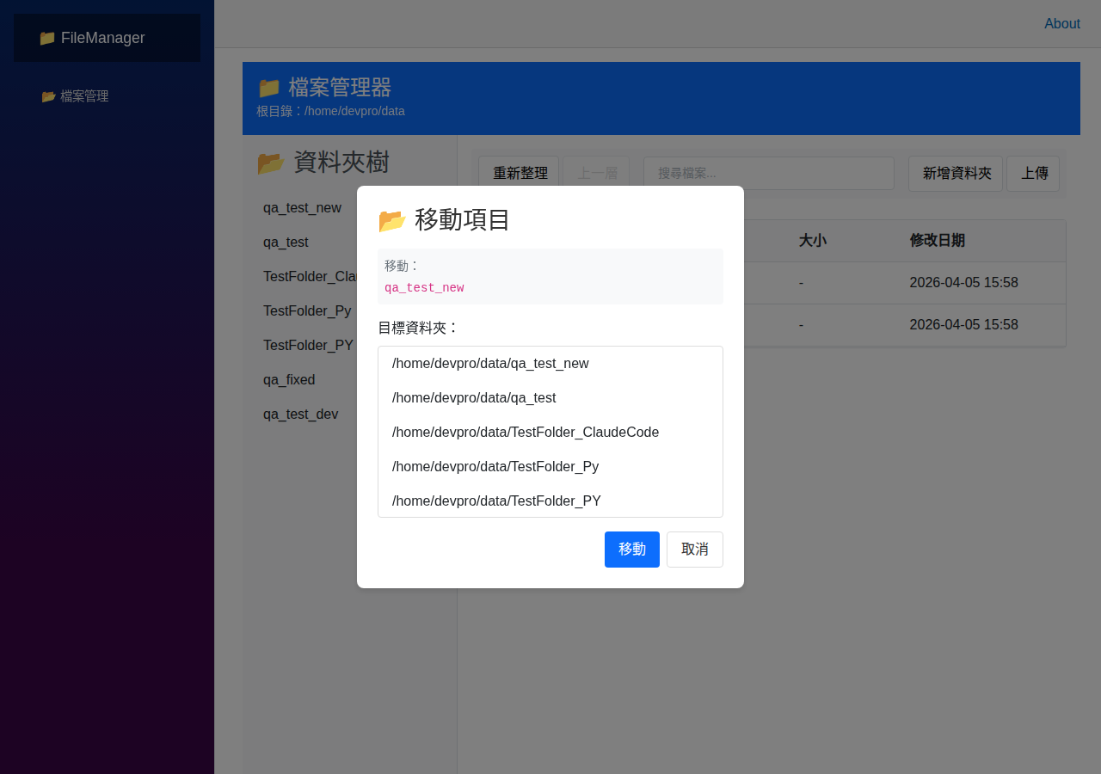
▲ TC-104_move_dialog.png

— FM-005 —
FM005: 刪除檔案 / 資料夾 ✅
狀態 | PASS
API | DELETE /api/files
API 回應 | 200 OK
說明 | 刪除確認對話框正常
截圖 | TC-105_delete_dialog.png

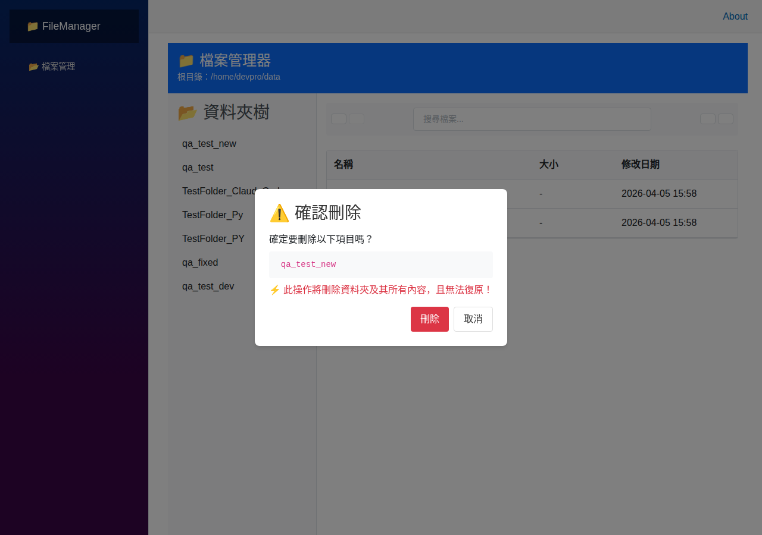
▲ TC-105_delete_dialog.png

— FM-006 —
FM006: 單一檔案上傳 ✅
狀態 | PASS
API | POST /api/upload
API 回應 | 200 OK - totalUploaded: 1
說明 | 上傳對話框正常，API 成功上傳檔案
截圖 | TC-106_upload_dialog.png

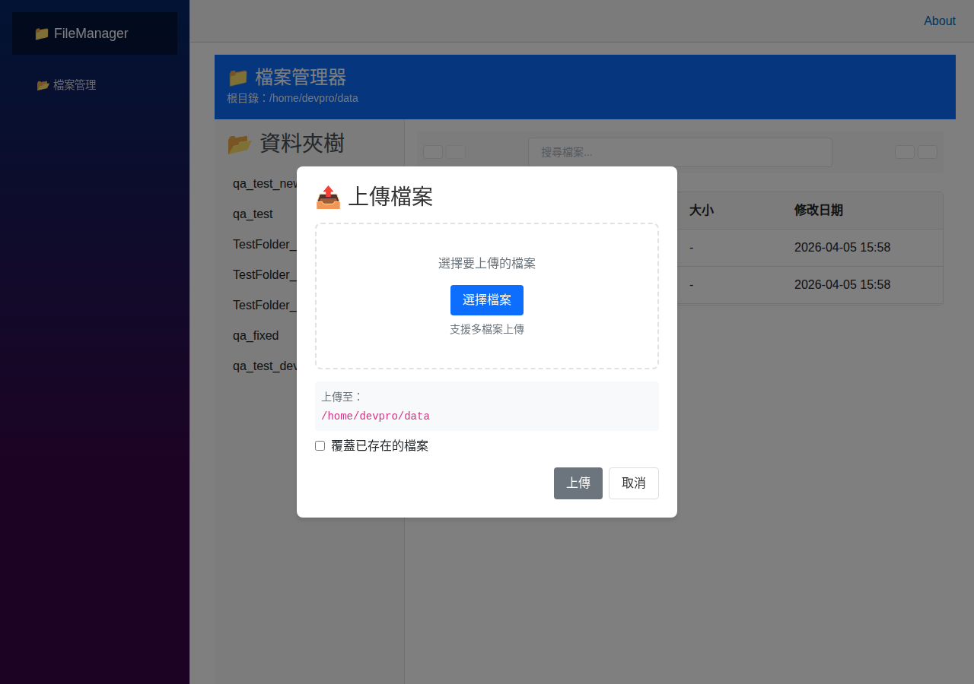
▲ TC-106_upload_dialog.png

— FM-007 —
FM007: 多重上傳 ✅
狀態 | PASS
API | POST /api/upload (多檔)
API 回應 | 200 OK - totalUploaded: 2
說明 | API 支援多重檔案上傳，UI 复用上傳對話框（截圖同 FM006）
截圖 | 無

— FM-008 —
FM008: 拖拉上傳 ⏸️
狀態 | N/A
API | POST /api/upload
API 回應 | N/A（UI 元件層級互動）
說明 | Blazor 元件支援，需手動測試
截圖 | 無

— FM-009 —
FM009: 檔案下載 ✅
狀態 | PASS
API | GET /api/files/download/{path}
API 回應 | 200 OK - Content downloaded
說明 | API 成功下載檔案（瀏覽器直接下載，無對話框截圖）
截圖 | 無

— FM-010 —
FM010: 多重下載 ✅
狀態 | PASS
API | POST /api/files/download
API 回應 | 200 OK - ZIP bundle
說明 | API 返回 ZIP 壓縮包（瀏覽器直接下載，無對話框截圖）
截圖 | 無

— FM-011 —
FM011: 搜尋 / 篩選 ✅
狀態 | PASS
API | POST /api/files/search
API 回應 | 200 OK - Found 8 items
說明 | 搜尋對話框與結果正常顯示
截圖 | TC-107_search_results.png

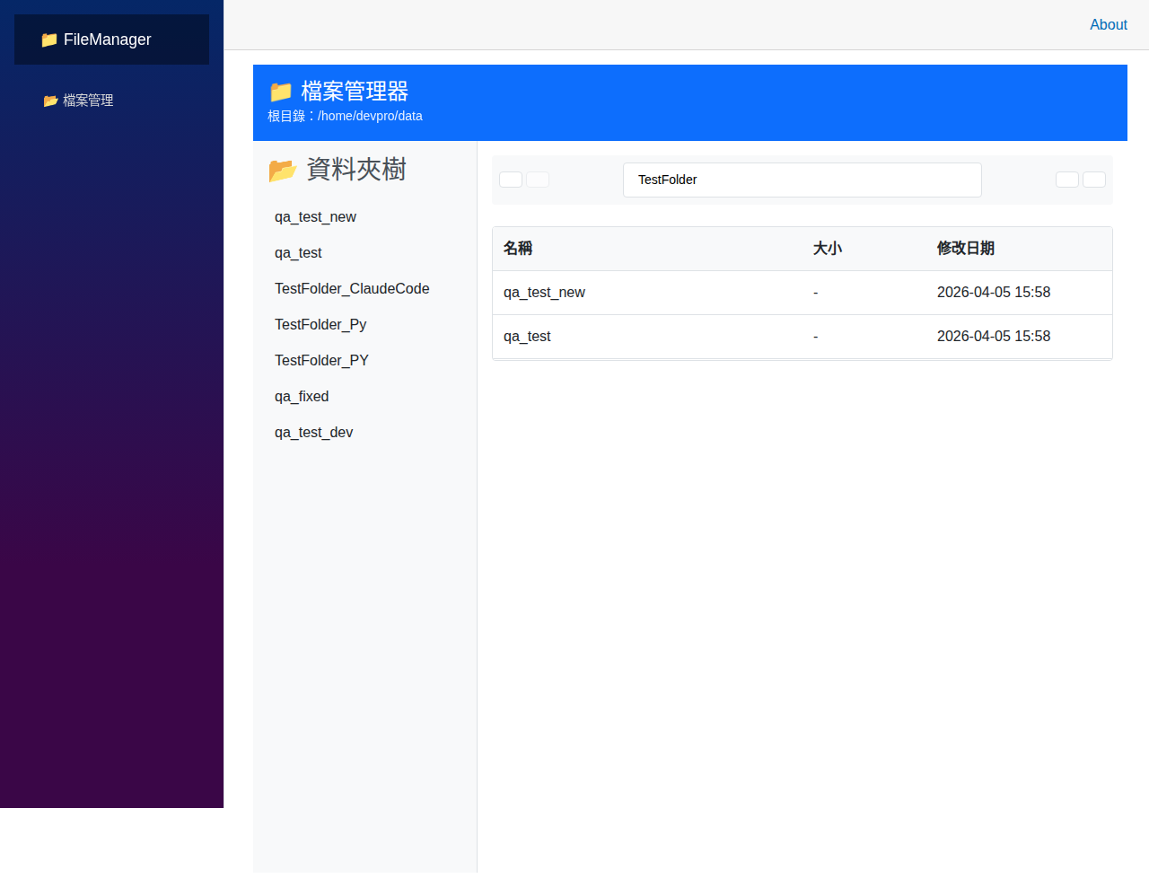
▲ TC-107_search_results.png

— 設定 —
TC-006: 設定頁面 ✅
狀態 | PASS
API | GET /api/settings
API 回應 | 200 OK
說明 | 設定頁面正常顯示所有設定值
截圖 | TC006_settings.png


▲ TC006_settings.png

— Debug —
TC-007: Debug Header 驗證 ✅
狀態 | PASS
API | All endpoints
API 回應 | X-Trace-ID, X-Request-Duration-Ms, X-Server-Time present
說明 | 所有 API 回應皆包含 Debug Header
截圖 | TC007_debug_header.png

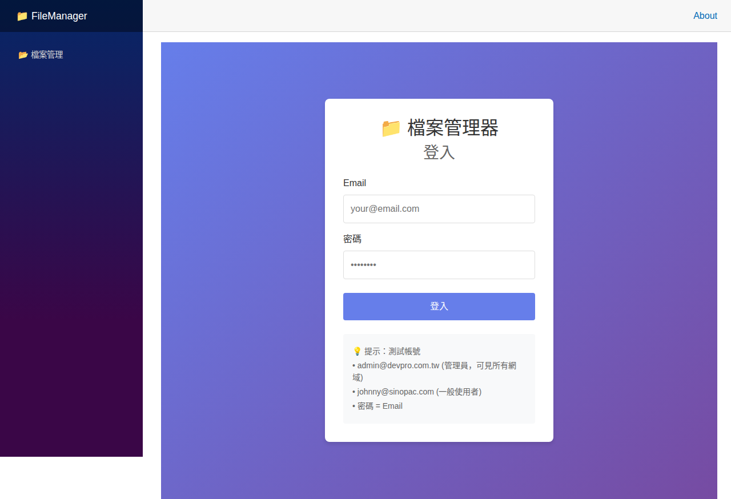
▲ TC007_debug_header.png

截圖檔案清單
檔案名 | 大小 | 目錄
FM001_01_header.png | 67 KB | final
FM001_02_sidebar.png | 9 KB | final
FM001_03_filelist.png | 26 KB | final
FM001_filelist.png | 68 KB | final
FM001_filelist_fullpage.png | 68 KB | final
FM002_after_dispatch.png | 67 KB | final
FM002_dialog_open.png | 68 KB | final
FM002_new_folder_dialog.png | 68 KB | final
TC-001_login_page.png | 324 KB | final
TC-003_wrong_password.png | 319 KB | final
TC-004_admin_dashboard.png | 364 KB | final
TC-005_admin_all_domains.png | 364 KB | final
TC-102_new_folder_dialog.png | 63 KB | final
TC-103_context_menu.png | 55 KB | final
TC-103_rename_dialog.png | 62 KB | final
TC-104_move_dialog.png | 84 KB | final
TC-105_delete_dialog.png | 69 KB | final
TC-106_upload_dialog.png | 68 KB | final
TC-107_search_results.png | 57 KB | final
TC-108_logged_out.png | 319 KB | final
TC-109_user_dashboard.png | 364 KB | final
TC-110_user_domain_only.png | 364 KB | final
TC-111_disallowed_domain.png | 331 KB | final
TC001_homepage.png | 308 KB | playwright
TC002_filelist.png | 308 KB | playwright
TC004_admin_dashboard.png | 308 KB | auth
TC004_new_folder_dialog.png | 308 KB | playwright
TC005_search.png | 308 KB | playwright
TC006_settings.png | 5 KB | auth
TC007_debug_header.png | 308 KB | playwright
TC110_user_domain_only.png | 308 KB | auth
TC_debug_fullpage.png | 319 KB | final
login_page.png | 308 KB | auth

